Abrimos la página https://www.kaggle.com/ y vamos a la parte de registro. Realizamos un registro mediante nuestra cuenta de google e introducimos un nombre de usuario.
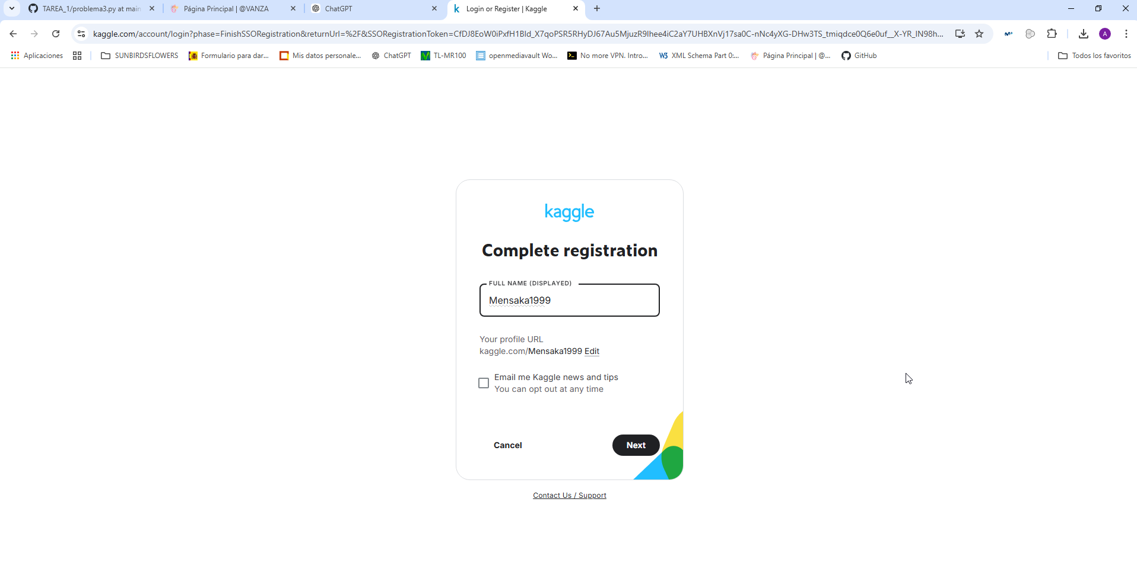

Nos aparece la página de Bienvenida.
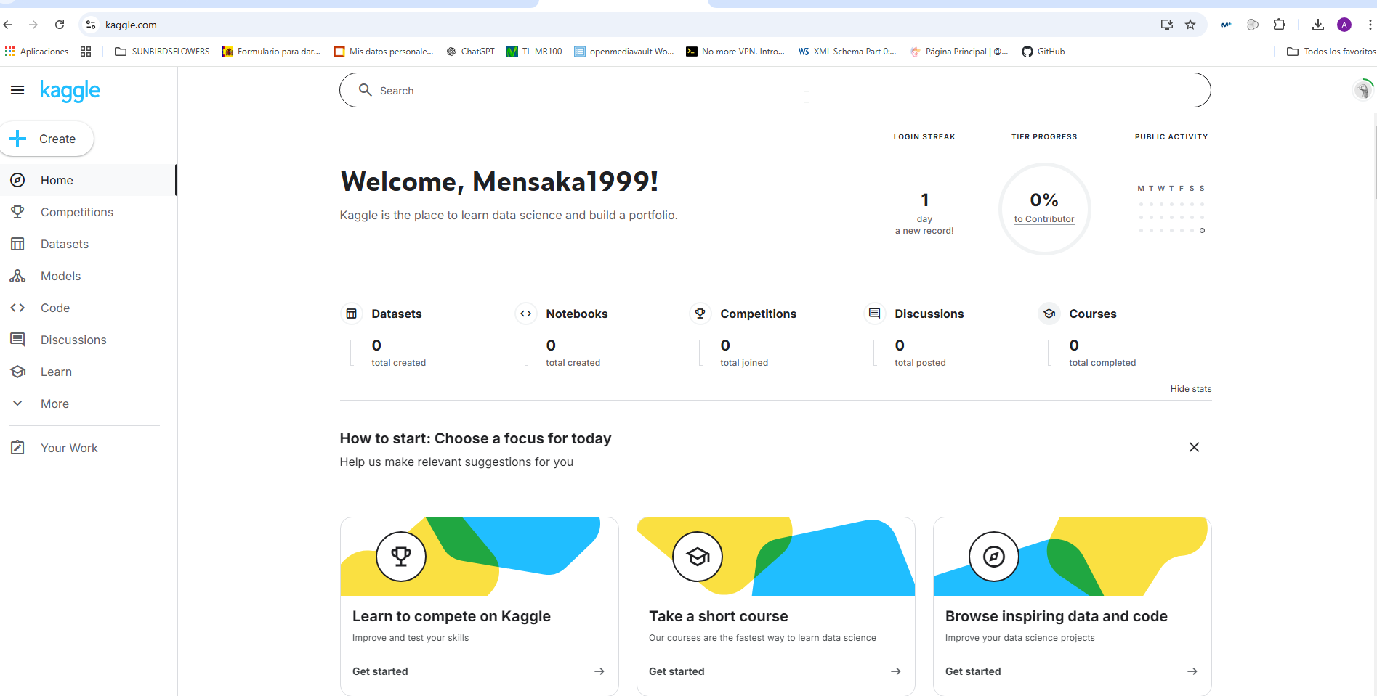

Pulsamos en la pestaña lateral izquierda: COMPETITIONS y dentro de la misma nos vamos la parte de DATA.

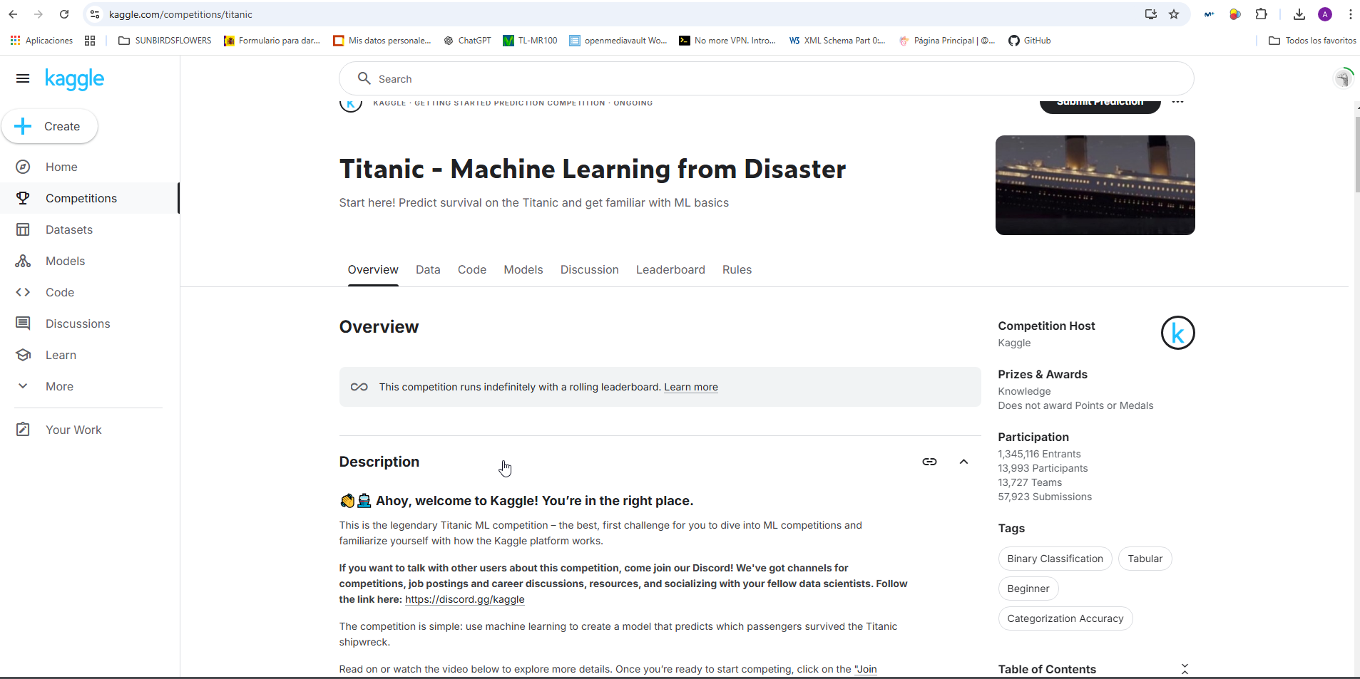

Descargamos el dataset

